第10课 蒙古族的兴起与元朝的建立

1.12世纪时,我国北方蒙古草原上的各部落之间混战不已,又受到金朝的奴役,草原人民不得安宁。使蒙古草原结束这一局面的人物是( )
A.秦始皇 B.汉武帝
C.忽必烈 D.成吉思汗
2.毛泽东的《沁园春·雪》一词中所说的“一代天骄,成吉思汗,只识弯弓射大雕”指的是( )
A.铁木真 B.忽必烈 C.阿保机 D.阿骨打
3.下列史实发生在公元1234年的是( )
A.蒙古建立
B.西夏灭亡
C.蒙古灭金
D.元朝建立
4.“蓝蓝的天空,清清的湖水,绿绿的草原,这是我的家。奔驰的骏马,洁白的羊群……”《天堂》这首歌曲深情表达了蒙古族歌手腾格尔对家乡的赞美。历史上蒙古族曾经建立了疆域空前辽阔的大元王朝,其建立者是( )
A.成吉思汗 B.忽必烈
C.苻坚 D.阿保机
5.元军攻破临安,南宋灭亡后,南宋抗战派大臣的杰出代表是( )
A.文天祥 B.寇准
C.岳飞 D.韩世忠
6.元朝统一全国的时间和标志是( )
A.1260年 忽必烈继承汗位
B.1271年 忽必烈改国号为元
C.1276年 元军攻入临安
D.1279年 元军攻灭南宋残部
7.读右图,回答问题。
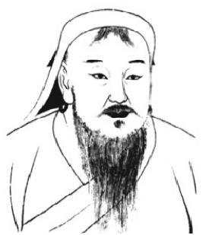
(1)图中人物是哪个少数民族的杰出首领?

(2)他的名字是什么?人们尊称他为什么?

(3)他的主要功绩是什么?

(4)你对他的评价是什么?


1.下列人物属于古代蒙古族的杰出统治者的是( )
①完颜阿骨打 ②元昊 ③铁木真 ④耶律阿保机 ⑤忽必烈
A.①②③ B.③④⑤
C.③⑤ D.②④
2.书籍《千年风云第一人》(右图)摘录了全球多个国家和地区400多位名人、学者对成吉思汗的评论。下列活动不属于成吉思汗“传奇一生”的是( )
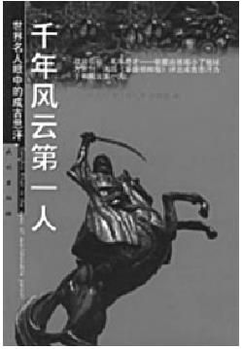
A.统一蒙古各部
B.建立蒙古政权
C.定国号为元
D.发动大规模的扩张战争
3.1206年,我国土地上并立的政权主要有( )
A.北宋、辽、西夏、金 B.南宋、辽、西夏、金
C.南宋、西夏、金、元 D.南宋、西夏、金、蒙古
★4.下列历史事件,按时间顺序排列正确的是( )
①南宋灭亡 ②元朝建立 ③蒙古军队灭金 ④统一蒙古 ⑤蒙古军队灭西夏
A.④⑤③②① B.③②①④⑤
C.②③①④⑤ D.①⑤④②③
5.元世祖忽必烈接受了一位贤士的建议,逐渐学会了更多地依赖汉人及其制度来治理国家,主要表现不包括( )
A.行汉法
B.行仁政
C.依据中原王朝的统治方式设立各种机构
D.建立蒙古政权
6.以下图表是中国历史朝代更迭表中的一部分,表中“?”是( )
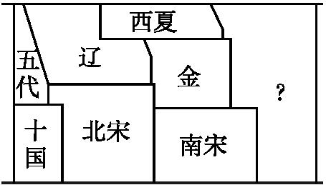
A.西晋 B.隋朝 C.唐朝 D.元朝
★7.黄岩岛自古以来就是中国的领土。史料记载,1279年,我国著名天文学家郭守敬受中央政府委派,对国家领土进行测绘,黄岩岛就是其中的一个测绘点。1279年我国处在( )
A.唐朝 B.宋朝
C.元朝 D.隋朝
8.阅读下列材料,回答问题。
材料一 江山如此多娇,引无数英雄竞折腰。惜秦皇汉武,略输文采;唐宗宋祖,稍逊风骚。一代天骄,成吉思汗,只识弯弓射大雕。俱往矣,数风流人物,还看今朝。
——毛泽东《沁园春·雪》
材料二 世祖忽必烈因累世之业,改号曰元(至元八年,始改称元)。摧灭弱宋,遂一天下。
——(清)顾祖禹《读史方舆纪要》
(1)材料一中,毛泽东历数了哪几位封建帝王?

(2)材料二“至元八年”是哪一年?“遂一天下”指什么事件?

(3)请你写出在这次统一以前,曾经结束分裂、实现国家统一的三个朝代。

课后作业·测评
夯基达标
1.D 2.A 3.C 4.B 5.A 6.D
7.参考答案 (1)蒙古族。
(2)铁木真。成吉思汗。
(3)他率部多次征讨,打败了各个强大的势力,完成了蒙古草原的统一,建立了蒙古政权,他被拥立为大汗,被尊称为成吉思汗。
(4)中国古代蒙古族杰出的政治家、军事家。
培优促能
1.C
2.C A、B、D三项都属于成吉思汗的业绩。定国号为元的是忽必烈。
3.D
4.A 本题考查对基础知识的掌握情况。根据所学知识,可知1276年南宋灭亡;1271年,忽必烈建立元朝;1234年,蒙古军队灭金;1206年,成吉思汗统一蒙古;1227年,蒙古军队灭西夏;所以正确的排序是④⑤③②①。
5.D
6.D 蒙古先后灭掉西夏和金,1279年,元军攻灭南宋残部,实现了全国统一。
7.C
8.参考答案 (1)秦始皇、汉武帝、唐太宗、宋太祖、成吉思汗。
(2)1271年。灭亡南宋,统一全国。
(3)秦朝、西晋、隋朝。

